Aplicación de clima con:

**JavaScript orientado a objetos**

**ES6+**

**Webpack**

**LocalStorage**

Brian Francisco Ortiz Mata.

# Webpack

Es un empaquetador de módulos de desarrollo front-end el cual se encarga de convertir los archivos de nuestro proyecto en archivos de producción entre otras cosas como minificar archivos JavaScript, traspilar código, copiar archivos de un lugar a otro, tener un servidor de desarrollo, etc.

Los Frameworks de desarrollo como Angular utilizan Webpack ya que es una herramienta bastante útil para proyectos front-end.

# Instalación de webpack

Necesitamos tener instalado NodeJS ya que para instalar webpack lo vamos a hacer a través de un comando en consola, así como también para el desarrollo de la aplicación será necesario tener NodeJS.

En nuestro proyecto vamos a abrir la consola a través de visual studio code y vamos a ejecutar el siguiente comando.

**Npm init**

Con este comando iniciamos la app de NodeJS y nos genera un archivo package.json

A continuación, vamos a instalar todos los módulos de webpack que vamos a necesitar para el proyecto.

**npm i webpack webpack-cli style-loader css-loader webpack-dev-server html-webpack-plugin**

Una vez finalizada la instalación veremos una serie de WARNINGS, solo volvemos a ejecutar el comando de instalación y todo se actualizará a la ultima versión.

**NOTA:** primero debemos realizar los pasos de la sección iniciar el proyecto para después instalar webpack.

# Iniciar el proyecto

Para comenzar con el desarrollo de nuestra app vamos a generar una estructura de carpetas para que todo este ordenado. En una carpeta espacialmente para nuestro proyecto vamos a generar dicha estructura de carpetas, por lo tanto, vamos a abrir la carpeta del proyecto en el editor de código Visual Studio Code.

Una vez abierta, vamos a crear una carpeta llamada ‘src’ que es la que contendrá todos los archivos de desarrollo (posteriormente serán convertidos a archivos de producción con webpack). Dentro de dicha carpeta vamos a generar el archivo index.html y una carpeta llamada app que contendrá los archivos de JavaScript:

* index.js – arranque de la app
* Storage – almacenamiento en el navegador
* UI – manipular el DOM
* Weather – encargado de pedir los datos a la API de clima

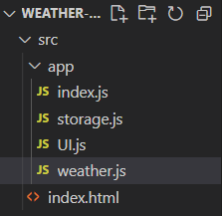La estructura debe verse así:

# Desarrollo del proyecto

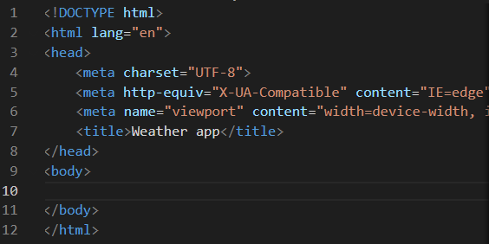Generamos la estructura básica de HTML en nuestro archivo index.html

## Diseñar la interfaz

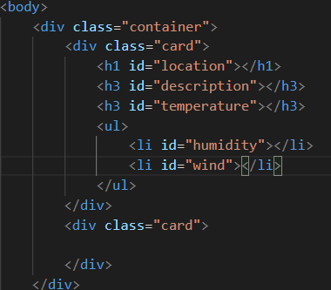Generar un div que será nuestro contenedor general, posteriormente vamos a generar dos div con clase card que van a contener la información del clima.

La API que vamos a utilizar se llama OpenWeatherMap.org

Esta API nos da la información del clima a partir de la ciudad que le demos.

El segundo div contendrá el formulario para que el usuario coloque el nombre de la ciudad de la que requiere información.

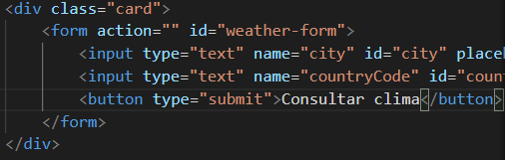

Asi es como se verá el div del formulario.

Para la parte de los estilos CSS los vamos a asignar de forma personal.

# Configuración webpack

En la carpeta raíz del proyecto (src) vamos a crear un archivo llamado webpack.config.js. vamos a exportar un objeto de JavaScript con los parámetros que indican los archivos que tiene que tomar.

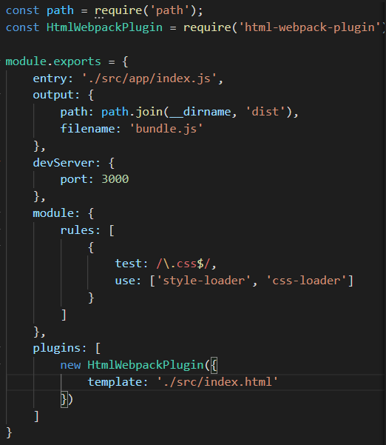

Con esta configuración estamos indicando que archivos va a copiar, en donde los va a copiar, el puerto en el que va a funcionar, los módulos a utilizar y los plugins, los módulos y los plugins son los que instalamos en un inicio junto con webpack.

En el archivo package.json vamos a la parte de scripts y crearemos un comando que se encarga de convertir código, se llama build.

**“build”: “webpack -p**

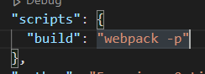 Ahora los ejecutamos en consola.

# Llamar a la API para conseguir los datos del clima

Primero vamos a generar un archivo llamado index.css en la carpeta app, es donde colocaremos los estilos css del proyecto.

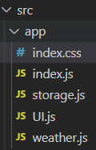

Posterior a esto, vamos a requerir el archivo en el index.js

En el archivo weather.js vamos a generar la clase que nos permitirá obtener los datos de la API.

También algo muy importante es registrarse en la pagina web de la API para poder obtener una KEY que nos dará acceso a las llamadas a la API.

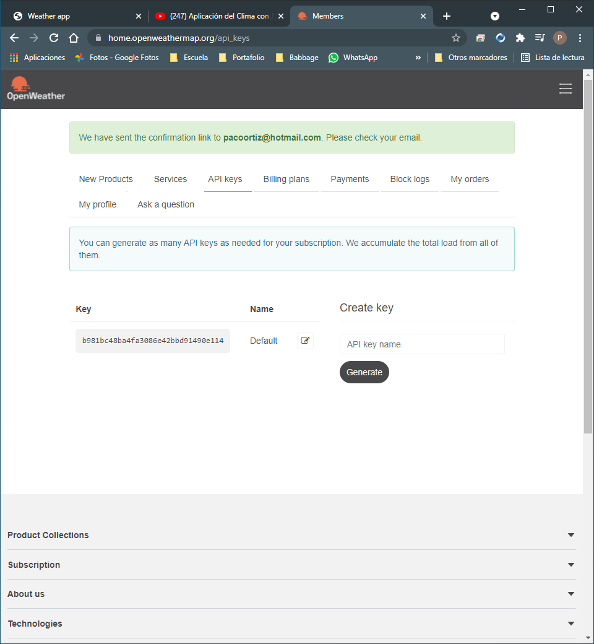

Ese código lo colocaremos en nuestra clase de weather.js